郑州市中心医院招聘+空中宣讲会
2021-11-24 09:23:46 来源： 点击数: 363
宣讲会信息：
郑州市中心医院空中宣讲会
时间：11 月 24 日 15:30~16:30
地址：https://live.dxy.cn/front/live/DC202111050303226/#/
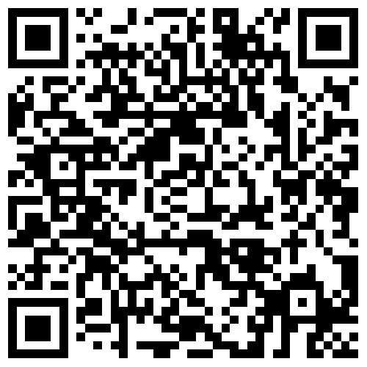
（点击链接，或扫码上面二维码报名宣讲会）

医院简介：
郑州市中心医院始建于 1954 年，是一所集医疗、教学、科研、预防保健为一体的综合性三级甲等医院。医疗集团以桐柏路院区为核心，拥有高新院区、康复院区、豫欣院区、文化宫路院区（郑州市盆底功能障碍性疾病中心）、托管的郑州市中心医院新郑分院（新郑市公立人民医院）及建设中的郑州市中心医院高新双湖院区，绿东村社区卫生服务中心、郑州市五棉社区卫生服务站 2 家社区卫生服务中心（站），与郑州市骨科医院、河南电力医院、二七区马寨镇卫生院、中原区须水镇卫生院合作建设急救站，形成了集团化发展的分级诊疗体系。
招聘计划：
序号 | 岗位名称 | 拟招人数 | 学历要求 | 专业要求 | 待遇
1 | 科研 | 5 | 博士 | 基础医学等相关专业 | 1、博士研究生通过郑州市人社局的公开招聘，可以办理编制手续，医院给予安家费、科研经费、住房补贴等福利待遇，具体待遇面议；  2、根据郑州市相关政策和实际情况，积极协助解决配偶就业、子女入学问题等 。
2 | 外科医师 | 5 | 博士 | 临床医学（外科）
3 | 内科医师 | 5 | 博士 | 临床医学（内科）
4 | 麻醉医师 | 10 | 硕士及以上 | 麻醉专业 | 符合《郑州市青年人才储备计划实施细则（暂行）》规定的毕业生，市政府每月发放生活补贴500-1500元。  符合《郑州市青年人才首次购房补贴发放及非郑户籍人才购房实施办法（暂行）》规定的毕业生，在郑州首次购买住房，市政府可发放购房补贴2-10万元。
5 | 2022年更多招聘岗位，敬请期待。
点击链接投递岗位：https://www.jobmd.cn/company/934329.htm
联系方式：
联系电话：0371-67656474
医院官网：http://www.zzszxyy.com/index.aspx

